ZAMAN YELPAZESİ

Gelişim Alanı: | Akademik
Yeterlik Alanı: | Eğitsel Planlama ve Başarı
Kazanım/Hafta: | Zamanını ihtiyaçları ve sorumlulukları çerçevesinde planlar / 2.Hafta
Sınıf Düzeyi: | 6. Sınıf
Süre: | 40 dk (Bir ders saati)
Araç-Gereçler: | - Makas  - Boya kalemi  - Yapıştırıcı  - Kutu/torba  - Çalışma Yaprağı-1  - Çalışma Yaprağı-2  - Çalışma Yaprağı-3  - Etkinlik Bilgi Notu
Uygulayıcı İçin Ön Hazırlık: | 1. Çalışma Yaprağı-2 ve Çalışma Yaprağı-3 sınıftaki öğrenci sayısı kadar çoğaltılır.  2. Çalışma Yaprağı-1’de verilen ifadeler kesilerek katlanıp bir kutu/torbaya konulur.
Süreç (Uygulama Basamakları): | - Etkinliğin amacının öğrencinin zamanını, ihtiyaçları ve sorumlulukları çerçevesinde planlaması olduğu açıklanır.  - Gönüllü öğrencilerin kutu/torbadan bir kâğıt çekmeleri ve çektikleri kâğıt üzerinde yazan günlük aktiviteye günlük vakit ayırıp ayırmadıklarını, ayırıyorlarsa ne kadar vakit ayırdıklarını söylemeleri istenir.  - Sonrasında öğrencilere kutu/torbadan çıkan aktiviteler dışında günlük yaptıkları aktiviteler olup olmadığı sorulur.  - Öğrencilere aşağıdaki sorular sorularak sürece devam edilir:  - İhtiyaçlarınızı ve sorumluluklarınızı göz önünde bulundurduğunuzda zamanınızı ne kadar iyi kullandığınızı düşünüyorsunuz?  - Ders çalışma, dinlenme ve eğlenmeye ayırdığınız vaktin dengeli olduğunu düşünüyor musunuz?  - Zamanınızı iyi kullanmanıza engel tuzaklar neler olabilir?  - Zamanı doğru planlamadığınızda ne tür sorunlarla karşılaşabilirsiniz?  - Öğrencilere Çalışma Yaprağı-2 ve Çalışma Yaprağı-3 dağıtılır. Öğrencilerden Çalışma Yaprağı-3’teki günlük aktivite kutularından gün içinde vakit ayırdıklarını kesmeleri istenir. Bunlar dışında vakit ayırdıkları günlük aktiviteler var ise Çalışma Yaprağı-3’teki boş kutulara yazmaları ve bunları da kesmeleri istenir. Sonrasında bu kutuları istedikleri renge boyamaları ve yelpaze şeklini vermeleri istenir.  - Öğrencilerden oluşturdukları yelpazeleri Çalışma Yaprağı-2 deki saat şablonunda günlük aktiviteye ayırdıkları zamana denk gelecek şekilde ve zamanı iyi planlamaya dair sınıfta yapılan paylaşımları göz önünde bulundurarak, açarak/kapatarak günlük zaman planlamasını yapması istenir. Yelpazeler saat şablonu üzerine orta bölümden yapıştırılır. Etkinlik Bilgi Notu’nda yer alan örnek öğrencilerle paylaşılır.  - Öğrencilere aşağıdaki sorular yöneltilerek duygu ve düşüncelerini ifade etmeleri cesaretlendirilir.  - Zamanı ihtiyaçlarımızı ve sorumluluklarımızı dikkate alarak planlama yaşamda bize neler kazandırır?  - Zamanınızı planlarken nelere dikkat ettiniz?  - Gün içinde en çok zaman ayırdığınız etkinlikler neler oldu? Neden? Hangi ihtiyaçlarınız ya da sorumluluklarınızı öncelikli olarak yerleştirdiniz?  - Zamanı ihtiyaçlarımızı ve sorumluluklarımızı dikkate alarak planlama konusunda ne tür zorluklar yaşayabilirsiniz?  - Bu zorlukların üstesinden gelmek için neler yapılabilir?  - İhtiyaçlarımız ve sorumluluklarımız çerçevesinde zamanı planlamanın gerekliliği, önemi, başarılı ve mutlu bir hayatla ilişkisi vurgulanarak etkinlik sonlandırılır.
Kazanımın Değerlendirilmesi: | 1. Öğrencilerden Çalışma Yaprağı-2’deki saat şablonunun dış halkasında yer alan günlere ait bölmelere, zamanını planladığı gibi kullandığı günler için tik işareti koyması istenebilir.
Uygulayıcıya Not: | 1. Çalışma yapraklarının çoğaltma imkânının sınırlı olduğu durumlarda uygulayıcı kendisi tahtaya bir saat şablonu çizebilir ve öğrencilerden de çizmesini ister. Sonrasında öğrenciler kendi ellerinde olan kâğıtlara gün içerisinde vakit ayırdığı aktiviteleri yazarlar. Kâğıtları boyarlar ve yelpaze haline getirirler. Oluşturulan birden fazla yelpaze açılıp kapatılarak süre ayarlamasıyla saat şablonuna tutturulur.  2. Öğrencilerin yelpaze hazırlamada zorlanması halinde etkinlik zaman dilimlerini boyayarak da gerçekleştirilebilir.  Özel gereksinimli öğrenciler için;  - Çalışma yapraklarının dağıtımında öğrenciden destek alınarak sosyal çevre düzenlenebilir.  - Kalem makas gibi materyallere kavramayı artırıcı tutaç gibi özellikler eklenerek materyallerde uyarlama yapılabilir.  - Saat görseli daha büyük boyutlarda ve çalışma yaprağı 1 ve 3 daha büyük puntoda basılarak materyallerde uyarlama yapılabilir.  - Çalışma yapraklarıyla çalışırken akran eşleştirmesi yapılarak öğrenme süreci farklılaştırılabilir.  - Sadece sözlü ifade ile değil işaret etme, gösterme gibi farklı şekillerde de tepkiler almak için fırsat oluşturulabilir.
Etkinliği Geliştiren: | M. Kübra Coşkuner

Çalışma Yaprağı-1

Okulda Geçirdiğim Süre
Ders Çalışarak Geçirdiğim Süre
Kişisel Bakımıma Ayırdığım Süre
Hobilerime Ayırdığım Süre
Oyun Oynamaya Ayırdığım Süre
Dinlenmeye Ayırdığım Süre
Uykuya Ayırdığım Süre
Kitap Okumaya Ayırdığım Süre
TV/Bilgisayara Ayırdığım Süre
Spor/Egzersize Ayırdığım Süre
Yeme/İçmeye Ayırdığım Süre
Ailemle Vakit Geçirmeye Ayırdığım Süre
Arkadaşlarımla Vakit Geçirmeye Ayırdığım Süre
Dışarda Vakit Geçirmeye Ayırdığım Süre

Çalışma Yaprağı-2

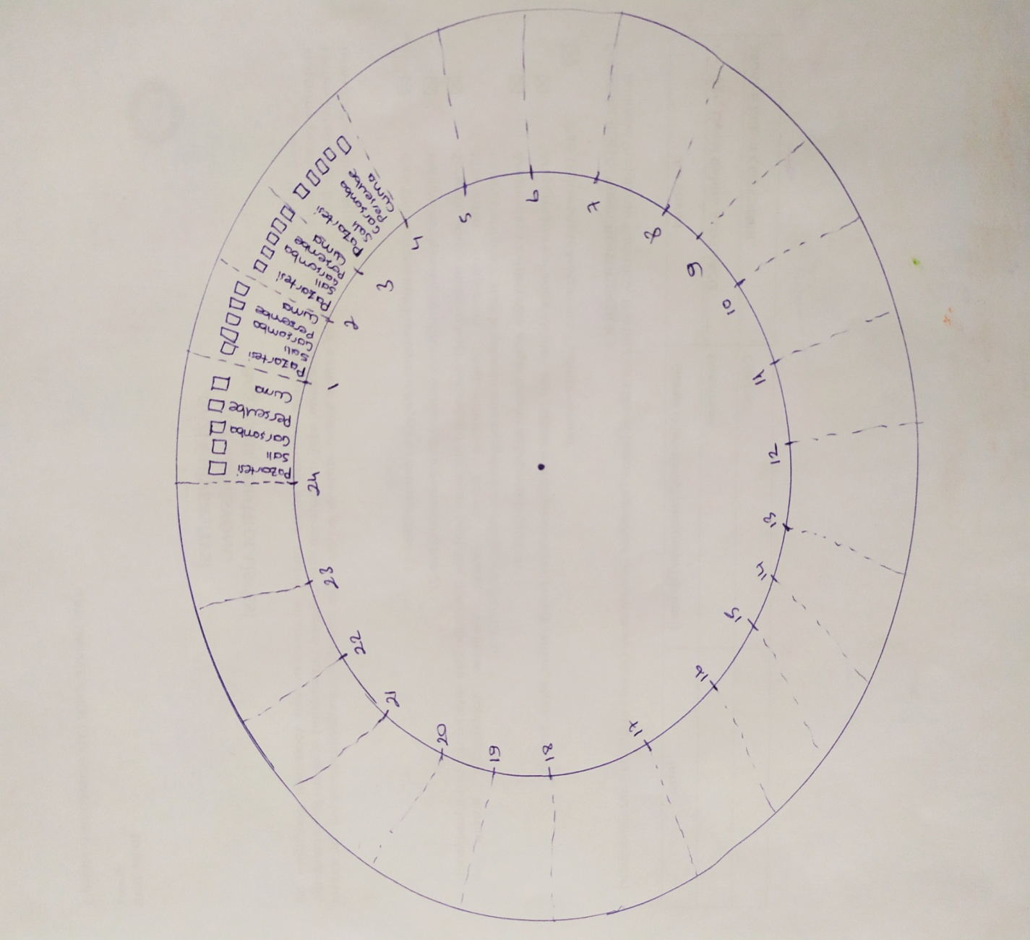
Çalışma Yaprağı-3
UYKUDA GEÇİRDİĞİM ZAMAN
OKULDA GEÇİRDİĞİM ZAMAN
TV/BİLGİSAYARDA GEÇİRDİĞİM ZAMAN
KİTAP OKUYARAK GEÇİRDİĞİM ZAMAN
OYUN OYNAYARAK GEÇİRDİĞİM ZAMAN

…………………………………………………..
…………………………………………………..
…………………………………………………..
…………………………………………………..
…………………………………………………..

Etkinlik Bilgi Notu

ÖRNEK ZAMAN PLANLAMASI GÖRSELİ

